INTRODUÇÃO

Este trabalho apresentará as características dos componentes do Reino Metaphyta, quanto à formação, reprodução e a importância que exercem para a vida do homem.
Existem evidências de que a vida surgiu na água, onde se supõem que as plantas originaram-se a partir das algas, e que sua adaptação para o meio terrestre foi há aproximadamente 5000 milhões de anos.

Professor: João Couto
Disciplina: Biologia
Grupo de Trabalho: Metaphyta
2ºano Turma "O"
Componentes: Morena, Taís, Marcela, Ingrid e Thaynara.

Metaphyta

Classificação das plantas

Os vegetais compõem o reino Metaphyta ou Plantae. Existem vários tipos de classificação das plantas, o mais tradicional é o adotado por Eichler que dividia a plantas em dois grandes grupos: Criptógamas Fanerógamas.
Dentre as criptógamas, podem-se considerar outros grupos menores, com base na organização do corpo: Talófitas, Briófitas e Pteridófitas.
As talófitas e as briófitas não possuem vasos condutores de seiva. As pteridófitas e todas as fanerógamas possuem vasos, sendo, por isso, chamadas plantas vasculares ou traqueófitas.
As fanerógamas são divididas em outros dois grupos menores também: Gimnospermas e Angiospermas.
Os Botânicos costumam dividir os vegetais em três grupos: Vegetais Inferiores, Vegetais Intermediários e Vegetais Superiores.
Os vegetais considerados inferiores são também conhecidos como Talófitas. São reduzidos, apenas, a um “talo”, daí o nome por que são conhecidos. Eles compreendem as algas verdes (divisão Chlorophyta ou das clorofíceas), as algas pardas (divisão Phaeophyta ou das feófitas) e as algas vermelhas (divisão Rodophyta ou das rodofíceas).

Plantas | Organismos multicelulares, autótrofos, realizando fotossíntese.
Criptógamas | Não produzem flores nem sementes.
Fanerógamas | Produzem flores e sementes.
Talófitas | Corpo é um talo. Ex: algas verdes, vermelhas e pardas.
Briófitas | Corpo dividido em: caule, folhas e rizóide ou caulóide, filóide e rizóide. Ex: musgo.
Pteridófitas | Corpo dividido em raiz, caule e folhas. Ex: samambaia.
Gimnospermas | Não formam frutos. As sementes são nuas. Ex: pinheiro-do-paraná.
Angiospermas | Formam frutos, no interior dos quais estão as sementes. Ex: mangueira.

Vegetais inferiores

As algas verdes
As clorófitas são as algas mais disseminadas pela Terra. Há espécies unicelulares e espécies pluricelulares. Algumas são microscópicas, outras são macroscópicas. Existem as de habitat terrestre e as de habitat aquático.
As clorófitas reproduzem-se intensamente. Algumas fazem a conjugação, outras produzem esporos, que germinam, e outras, ainda, desprendem fragmentos dos seus talos que se desenvolvem originando novas algas.O pigmento predominante é a clorofila, que se dispões em grandes e, às vezes, numerosos cloroplastos.
Ainda que todas as algas sejam autótrofas fotossintetizantes, as algas verdes, talvez por serem as mais numerosas na Natureza, são as principais responsáveis pela liberação de oxigênio livre no ar atmosférico. Aliás, está comprovado que a maior parte do oxigênio do ar é devida muito mais à ação dessas algas, nos mares, do que das grandes florestas que se desenvolvem em alguns continentes.
Acredita-se que as plantas terrestres tenham sido originadas a partir de ancestrais semelhantes às algas verdes.

As algas vermelhas

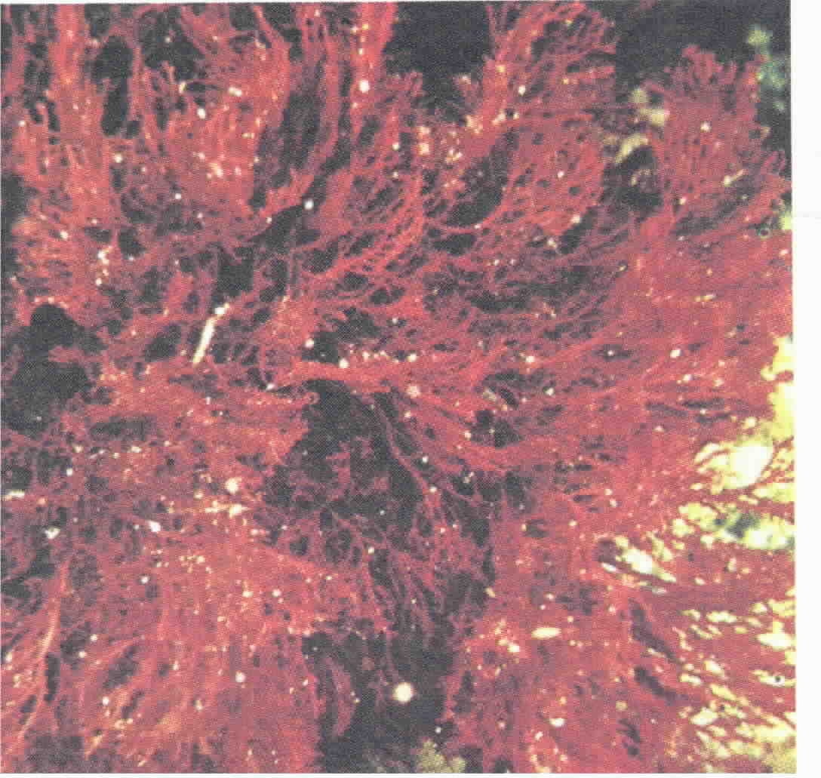
As algas vermelhas são chamadas rodófitas. São geralmente, muito desenvolvidas. Quase todas pluricelulares, macroscópicas e marinhas. Em suas células, além da clorofila, possuem um pigmento vermelho chamado ficoeritrina, responsável pela sua cor.
As rodófitas produzem uma substância gelatinosa conhecida como ágar, muito usada pela industria farmacêutica no preparo de laxantes. O ágar também é empregado na fabricação de gomas e como meio de cultura para bactérias em pesquisas de Microbiológica. A substância gelatinosa é também utilizada no fabrico de sorvetes, que é retirada das algas rodofíceas.

As algas pardas

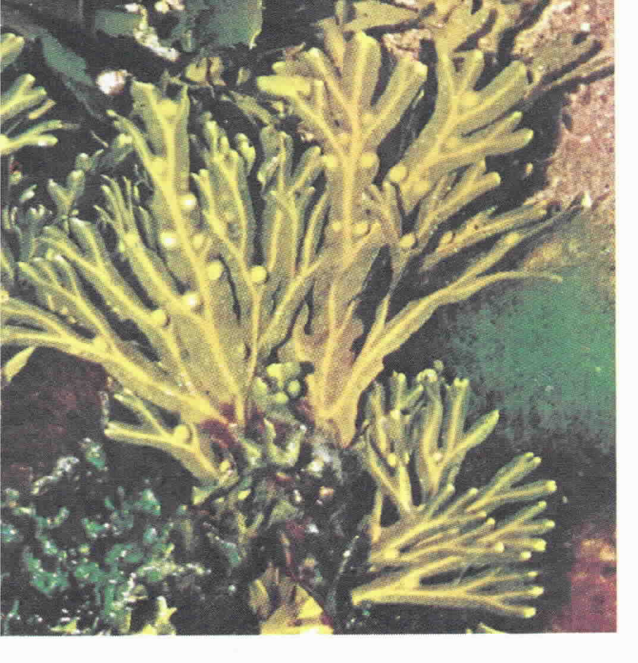
As algas pardas recebem o nome de feófitas. São muito desenvolvidas e já apresentaram rudimentos de órgãos, ainda que sem a estrutura verdadeira de raízes, caules e folhas. Algumas espécies medem mais de 10 metros de comprimento. Além de clorofila, possuem em suas células a fucoxantina, um pigmento marrom, que lhes dá a cor característica. São muito usadas na China e no Japão para a alimentação humana. Na Europa, algumas espécies servem de forragem para o gado. Nos EUA, são empregadas como fertilizantes, já que, sendo ricas em sais de potássio, sódio e iodo, constituem-se em ótimo adubo para o solo.

A diferenciação das algas é baseada principalmente na cor dos pigmentos presentes nela, exemplo;
Clorofíceas: algas verdes
Feofíceas: algas pardas ou marrons
Rodofíceas: algas vermelhas

 | Características | Diversidade | Importância
Clorofícea | verdes, predomínio da clorofila | unicelulares, colônias,  pluricelulares | alimentar, ecológica
Feofíceas | pardo-amarronzadas,pre-  domínio de pigmentos marrons | pluricelulares, macros- cópicas, formadoras de florestas marinhas | algina, alimento
Rodofíceas | predomínio de pigmen-  tos vermelhos | pluricelulares,em geral, macroscópica | alimentar, ágar

Os vegetais intermediários

Estes vegetais já possuem células organizadas em tecidos, apresentam alguns órgãos (menos flores e frutos) e, os mais desenvolvidos, já se evidenciam vasos condutores de seiva.
Os vegetais intermediários compreendem; as briófitas; e as pteridófitas.

Briófitas
As briófitas são plantas minúsculas, com poucos milímetros de altura, providas de caule e de folhas verdes. Não possuem raízes, e sim rizóides, que têm papel na fixação ao substrato e na absorção da água.Existem espécies, como a Ricciocarpus natans, que vivem flutuando em águas doces pouco movimentadas e outras, como a Riccia fluitans, que vivem submersas em água doce.
As briófitas abrangem três classes:
Hepáticas: corpo achatado, crescendo em contato com o substrato. Apresentam rizóides que as fixam ao substrato e dele absorvem água e sais minerais.
Antocerotas: corpo multilobado, crescendo aderido a solos e rochas úmidos.
Musgos: As briófitas mais conhecidas estão representadas pelos musgos. Os musgos desenvolvem-se em lugares úmidos e sombrios, sobre barrancos e muros, formando tapetes esverdeados.
Os musgos ainda não possuem vasos condutores de seiva. Então, a água e os nutrientes são absorvidos e alcançam as células por difusão simples, passando de célula a célula. Isso justifica a pequena dimensão dos musgos.
A reprodução desses vegetais ocorre por alternâncias de gerações, isto é, um processo em que se verifica uma fase reprodutiva assexuada e, a seguir, uma fase reprodutiva sexuada. A fase assexuada é chama de fase esporofítica (se faz à custa de esporos, células haplóides que não se fecundam, mas têm a capacidade de germinar, como o fazem as sementes). A fase sexuada é chamada de gametofítica, pois é nela que se formam gametas, os quais precisam se encontrar para que haja a fecundação e formação de um zigoto.
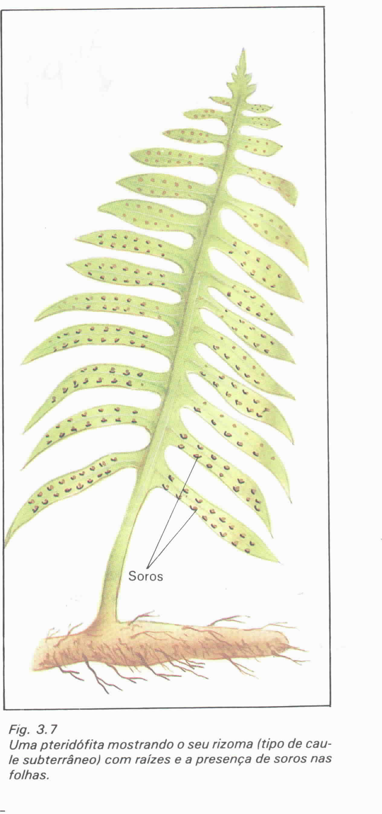
Pteridófitas
As pteridófitas possuem vasos condutores de seiva. Representam, então, as primeiras plantas na escala botânica que apresentam vasos para o transporte de seiva. As pteridófitas e todas as demais plantas superiores a elas estão reunidas na divisão das traqueófitas, ou seja, das plantas vasculares.
Os principais exemplos de pteridófitas são as samambaias.
Todas as pteridófitas possuem, na fase de esporófito (fase diplóide), um caule subterrâneo do tipo rizoma, que emite folhas de espaço a espaço. As folhas afloram à superfície do solo, inicialmente enroladas. Depois, abrem-se, mostrando-se como folhas lombadas, na maioria das vezes.
Também se reproduzem por alternância de gerações. A samambaia, como planta decorativa, é uma pteridófita na fase de esporófito. Algumas de suas folhas possuem pequenos grãos pardos chamados soros. Dentro dos soros formam-se os esporos. Quando os soros se rompem, os esporos se libertam e, como grãos microscópicos, caem ao solo. A geminação do esporo leva ao aparecimento de um corpo achatado como uma folha de papel, chamado prótalo. Na maioria das pteridófitas, um mesmo prótalo desenvolve órgãos reprodutores masculinos (anterídios), e órgãos reprodutores femininos (arquegônios).

Os vegetais superiores

Os vegetais superiores são conhecidos por diversos nomes: fanerógamos, espermáfitas, espermatóficas e embriófitas sifonógamas.
Os vegetais superiores são divididos em gimnospermas e angiospermas. Os primeiros não formam frutos. Mas os últimos se caracterizam pela presença deles.

Gimnospermas
As gimnospermas, assim como as pteridófitas e as angiospermas, são plantas traqueófitas, possuindo raiz, caule e folhas característicos. As gimnospermas são as primeiras plantas a produzirem flores (fanerógamas) e sementes, porém não produzem frutos.
As flores das gimnospermas reúnem-se em inflorescências denominadas estróbilos, ramos modificados, com folhas férteis.
Abundantes em regiões temperadas, as gimnospermas chegam a formar vegetações como as taigas no Hemisfério Norte e a mata de araucária no Sul do Brasil. A mata de araucária, que ocorria desde o Paraná até o Rio Grande do Sul, está atualmente muito reduzida em função, principalmente, da exploração da do pinheiro-do-paraná, planta predominante nessa mata e cuja espécie é Araucária angustifólia.
Os pinheiros, como pinheiro-do-paraná, são as gimnospermas mais conhecidas. O pinheiro do gênero Pinus, que é nativo da Europa e dos Estados Unidos, foi introduzido com sucesso no Brasil e se adaptou bem na região Sul, onde o clima é mais frio que nas regiões Norte e Nordeste.
As gimnospermas podem apresentar plantas de grande porte, como ocorrem na Califórnia. Essas plantas chegam a atingir 120 metros de altura e seus troncos podem chegar a ter diâmetro de 12 metros. Estima-se que as sequóias atuais tenham aproximadamente 4000 anos de idade.
As estruturas envolvidas na reprodução das gimnospermas são estróbilos, ramos terminais modificados, que possuem folhas férteis, onde são formados os esporos.
Nas gimnospermas existem dois tipos de esporos: os pequenos, denominados micrósporos, e os grandes, denominados macrósporos. Os micrósporos são produzidos por microsporângios reunidos nos estróbilos masculinos, e os megásporos pelos megasporângios reunidos nos estróbilos femininos.

Angiospermas
As angiospermas são fanerógamas que produzem frutos, no interior dos quais ficam abrigadas as sementes.
Nas fanerógamas, a reprodução assexuada pode ocorrer por propagação vegetativa, através de caules e folhas.
Uma importante característica dos caules é a presença de botões vegetativos ou gemas. Quando as gemas entram em contato com o solo, podem enraizar e formar uma nova planta. Nas fanerógamas as estruturas que participam da reprodução sexuada são as flores. As flores completas são formadas por pedúnculo e um receptáculo onde se inserem os verticilos florais são eles; cálice, corola, androceu, gineceu.
As angiospermas correspondem ao grupo de plantas com maior número de espécies sobre a Terra na atual época geológica. Ocorrem em ampla diversidade de hábitats, existindo desde espécies aquáticas até plantas adaptadas a ambientes áridos, como os cactos. Existem espécies arbóreas, arbustivas, herbáceas e epífitas, como muitas orquídeas.
As angiospermas são divididas em dois grandes grupos: o das monocotiledôneas, como o milho, e o das dicotiledôneas, como o feijão.
A principal característica que permite distinguir esses dois grupos é o número de cotilédones presentes na semente. Os cotilédones são folhas do corpo do embrião e que podem armazenar nutrientes que serão fornecidos a ele durante os estágios iniciais de desenvolvimento. Como o próprio nome diz, nas monocotiledôneas há apenas um cotilédone por semente, enquanto nas dicotiledôneas há dois cotilédones por sementes.

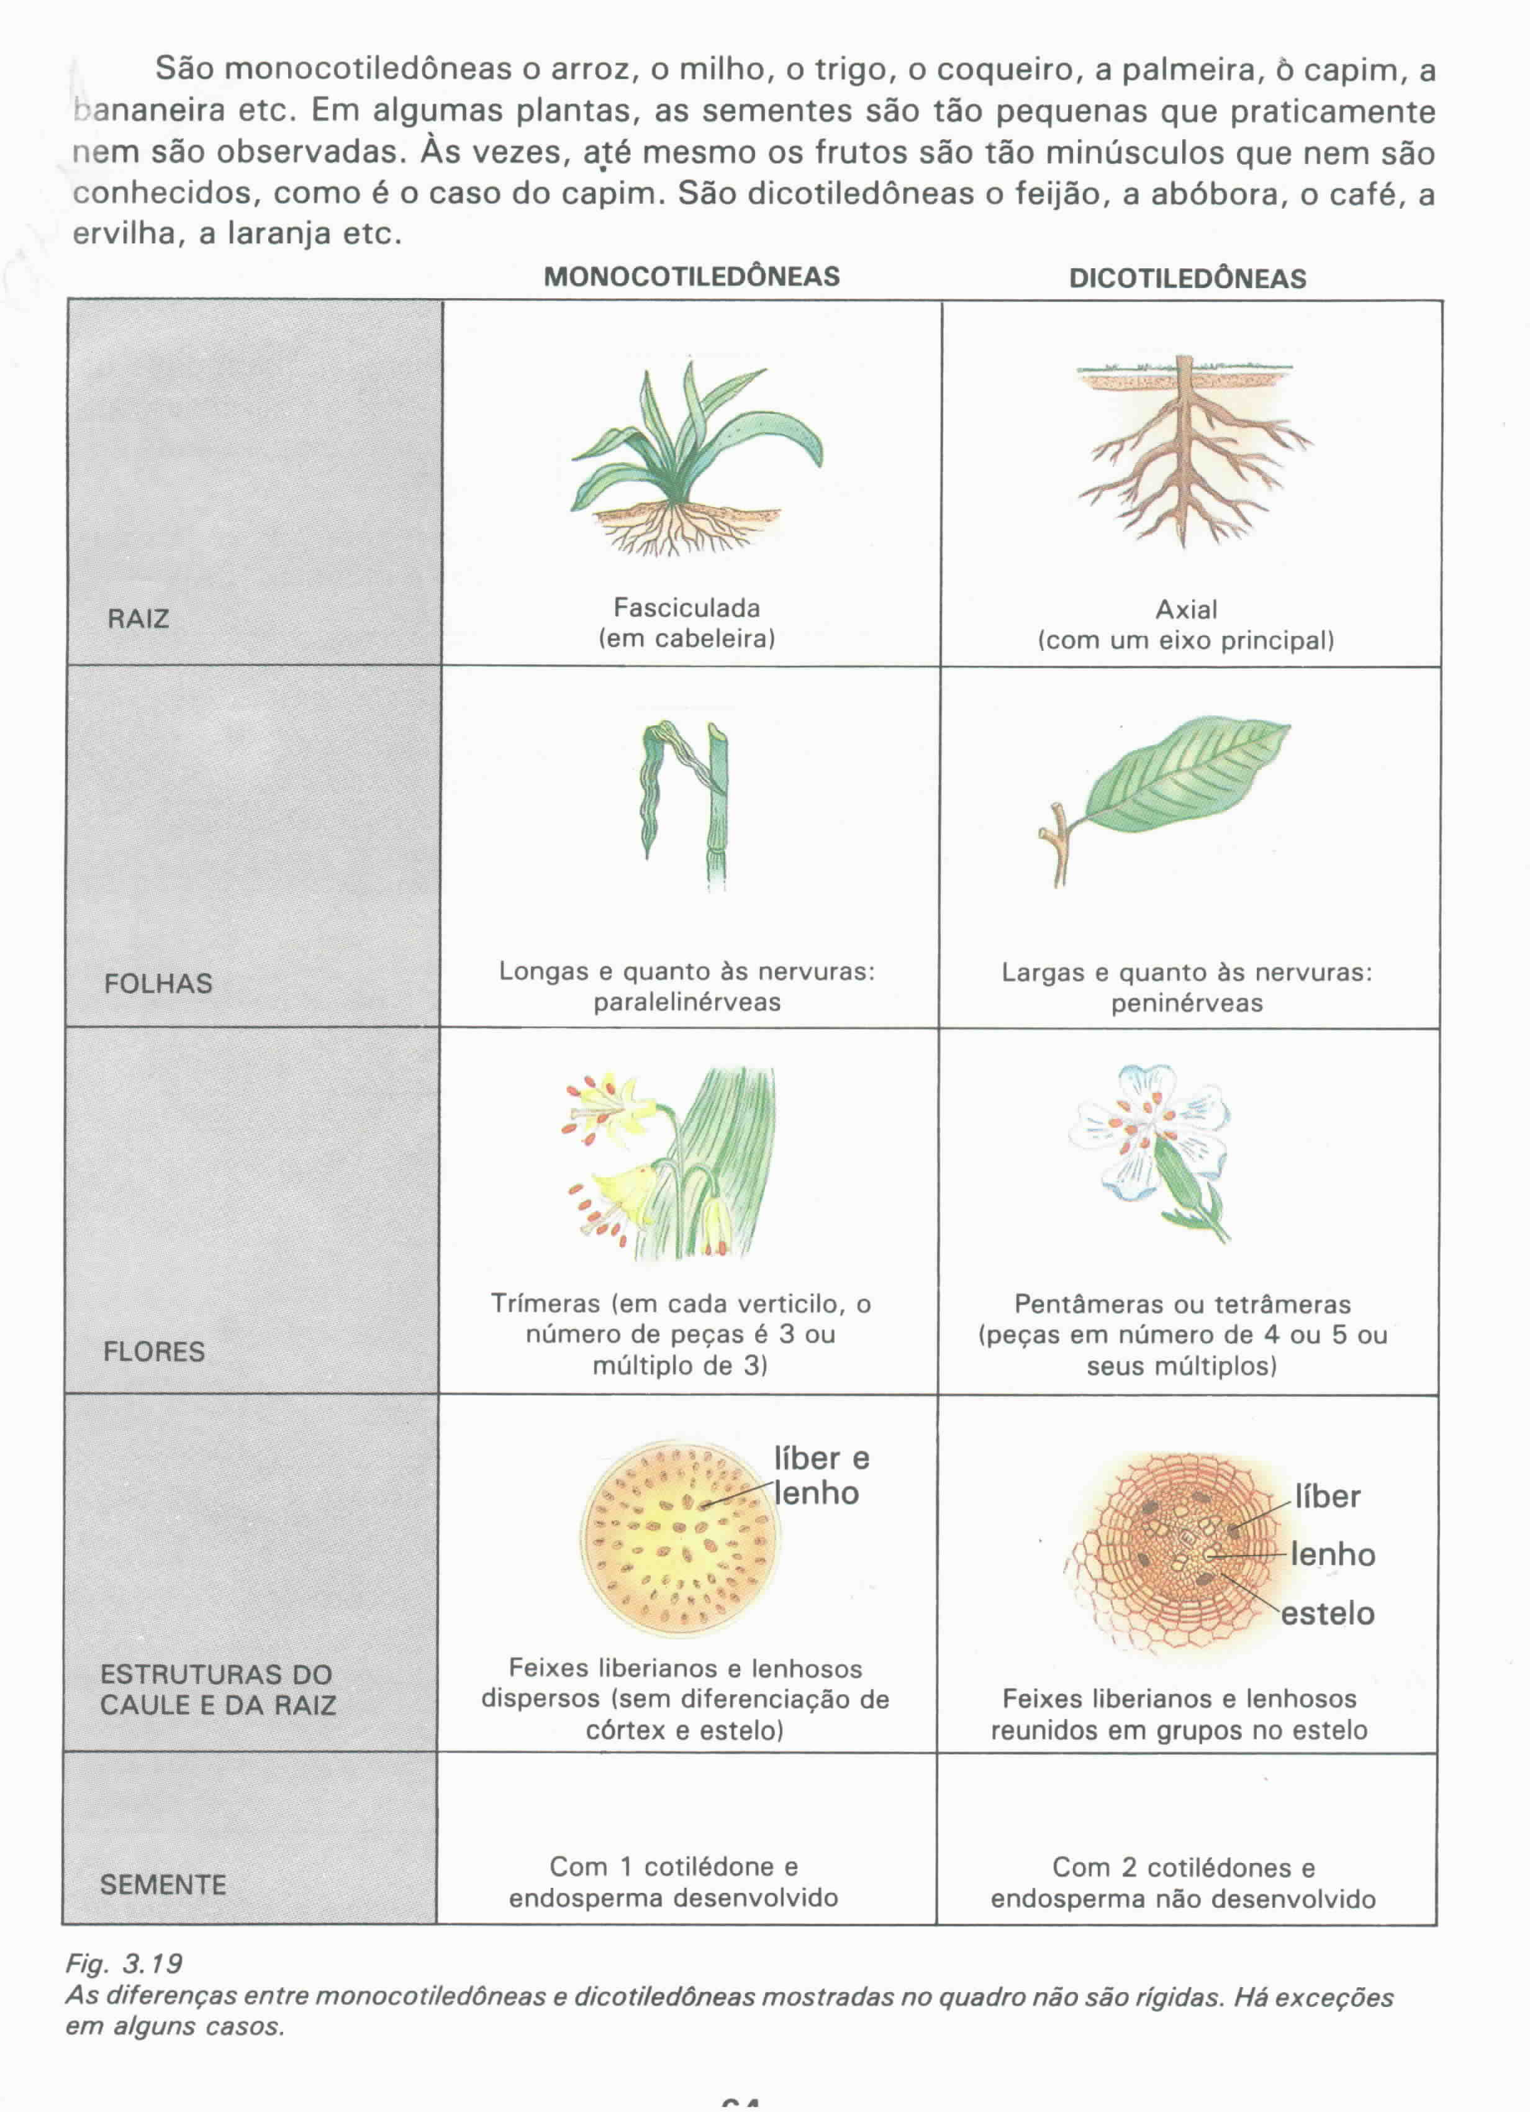

CONCLUSÃO

Ao realizarmos este trabalho e tomarmos um maior contato com o reino das metaphytas conseguimos entender como acontece a reprodução desses vegetais, com vivem que lugares habitam e suas principais características. Foi possível conhecer ainda a suma importância desses vegetais para a vida do ser humano.

BIBLIOGRAFIA

Uzunian & Birner. Biologia Volume Único. Editora Harbra. 2001.

Soares, Jóse Luis. Biologia Básica, Volume 2. Editora Scipione. 3ª Edição. 1988.

Lopes, Sônia. Bio, Volume Único. Editora Saraiva. 6ª Edição. 1997.

